


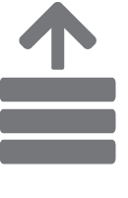
Inserción laboral de personas en situación de exclusión social a través de empresas de Inserción

Empresa de Inserción: editar NOMBRE DE LA EMPRESA
Ayuda: Elija un elemento.
Período subvencionable: Elija un elemento.
Nº de registro de empresa de inserción: EI-Elija un elemento.-Elija un elemento.

